**Spis treści:**

1. Treść zadania projektowego

2. Wprowadzenie modeli transmitancyjnych oraz modelu w przestrzeni stanu dla układu otwartego

3. Charakterystyki układu otwartego (skokowa, impulsowa, Bode'go, Nyquist'a, mapa biegunów i zer)

4. Synteza regulatora PID

5. Synteza korektora przyspieszająco-opóźniającego fazę

6. Synteza regulatora LQR

7. Porównanie wyników dotyczących jakości sterowania dla opracowanych trzech metod sterowania

8. Obserwacje i wnioski

9. Skrypty w środowisku Matlab

1. **Treść zadania projektowego:**

Wózek z odwrotnym wahadłem przedstawiono na rys. 1. Jest to układ strukturalnie niestabilny, gdzie punkt równowagi wahadła jest określany punktem pracy układu, natomiast każde wychylenie wahadła od punktu pracy będzie powodowało utratę stabilności. Na wózek działa siła wymuszająca F. Działanie siły powoduje ruch wózka i jednoczesne odchylanie się wahadła od pionu. Zadanie układu sterowania polega na utrzymaniu wahadła w pionie. Sygnałem wymuszającym jest siła F, natomiast sygnałem wyjściowym/pomiarowym jest przemieszczenie wozka x oraz odchylenie wahadła od pionu θ.

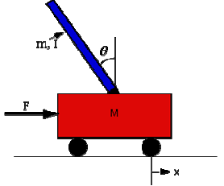

Rys.1 Układ wózek-wahadło

**Dane do projektu- tabela 2. zestaw 26. :**

Masa wózka: M = 1,57 kg

Masa wahadła: m = 0,554 kg

Tarcie wózka: b = 0,1673

Położenie środka ciężkości wahadła: l = 0,6470 m

Moment bezwładności wahadła: I = 0,0129 kg*m2

Przyspieszenie grawitacyjne: g = 9,81

Siła działająca na wózek: F

Przemieszczenie wózka: x

Kąt odchylenia wahadła od pionu: θ

**2. Wyprowadzenie modeli transmitancyjnych i oraz modelu w przestrzeni stanu dla układu otwartego**

Po odpowiednich przekształceniach równania ruchu otrzymujemy dwa równania różniczkowe.

Do naszego sprawozdania będzie potrzebne następujące równanie:

*-Równanie ruchu badanego wózka:*

$M\ddot{x}+b\dot{x}+N=F$*, gdzie*

$$N=m\ddot{x}+mlӪcosѲ-ml{\dot{Ѳ}}^{2}sinѲ , więc podstawiając mamy:$$

$\left(M+m\right)\ddot{x}+bx+mlӪcosѲ-ml{\dot{Ѳ}}^{2}sinѲ=F$*(1)*

$$PsinѲ+NcosѲ-mgsinѲ=mlӪ+mxcosѲ$$

*Suma momentów: $-PlsinѲ-NlcosѲ=IӪ$*

*Z obu równań otrzymujemy: $\left(I+ml^{2}\right)Ӫ+mglsinѲ=-ml\ddot{x}cosѲ$ (2)*

*Z równań (1) oraz (2) gdzie dla bardzo małych wychyleń mamy: cos($Ѳ)=-1,\sin{(Ѳ)}$ =-φ. Po zlinearyzowaniu obu równań otrzymujemy:*

$$\left(I+ml^{2}\right) \dot{Ѳ}-mglѲ=ml\ddot{x}$$

$$\left(M+m\right)\ddot{x}+b\dot{x}-ml\ddot{Ѳ}=u$$

Korzystając z równań wyznaczamy transmitancje i modelu w przestrzeni stanu:

(3) $\left\{\begin{aligned}\left(M+m\right)\ddot{x}+b\dot{x}-ml\ddot{φ}=u \\ \left(I+ml^{2}\right) \dot{φ}-mglφ=ml\ddot{x}\end{aligned}\right.$

Następnie należy je przetransformować transformatą Laplace’a. Aby wyznaczyć odpowiednie transmitancje trzeba z równania drugiego wyznaczyć U(x) i podstawić go do równania pierwszego. Kolejnym krokiem jest uzyskanie z pierwszego równania X(s) i wstawienie go do równania numer 2. W ten sposób otrzymamy dwie transmitancje : $G_{1}\left(s\right)=\frac{θ(s)}{U(s)}$ oraz $G_{2}\left(s\right)=\frac{X(s)}{U(s)}$

# **Modele transmitancyjne i model w przestrzeni stanu**

$$\left(I+ml^{2}\right)\ddot{Φ}-mglΦ=ml\ddot{x}$$

$$\left(M+m\right)\ddot{x}+b\dot{x}-ml\ddot{Φ}=u$$

-wyliczenia transmitancji wahadła zaczynam od wyznaczenia X(s) z pierwszego równania

$$\left(I+ml^{2}\right)Φ\left(s\right){∙s}^{2}-mglΦ\left(s\right)=mlX\left(s\right)∙s^{2}$$

$$\left[\left(I+ml^{2}\right)s^{2}-mgl\right]Φ\left(s\right)=mlX\left(s\right)∙s^{2}$$

*X(s)= $\frac{\left[\left(I+ml^{2}\right)s^{2}-mgl\right]}{mls^{2}}Φ\left(s\right)$*

-następnie wyliczone X(s) podstawiam do drugiego równania

$$\left(M+m\right)X\left(s\right)∙s^{2}+bX\left(s\right)∙s-mlΦ\left(s\right)∙s^{2}=U\left(s\right)$$

$$X\left(s\right)\left[\left(M+m\right)s^{2}+bs\right]-mlΦ\left(s\right)∙s^{2}=U\left(s\right)$$

$$\frac{\left[\left(I+ml^{2}\right)s^{2}-mgl\right]}{mls^{2}}Φ\left(s\right)\left[\left(M+m\right)s^{2}+bs\right]-mlΦ\left(s\right)∙s^{2}=U\left(s\right)$$

$$\left\{\frac{\left[\left(I+ml^{2}\right)s^{2}-mgl\right]}{mls^{2}}\left[\left(M+m\right)s^{2}+bs\right]-mls^{2}\right\}Φ\left(s\right)=U\left(s\right)$$

-po przekształceniach uzyskuje równanie transmitancji wahadła G1(s):

-natomiast wyliczenie transmitancji wózka dokonuje po przez wyznaczenie Φ(s) z pierwszego równania

$$\left(M+m\right)X\left(s\right)∙s^{2}+bX\left(s\right)∙s-mlΦ\left(s\right)∙s^{2}=U\left(s\right)$$

$$Φ\left(s\right)=\frac{mls^{2}}{\left[\left(I+ml^{2}\right)s^{2}-mgl\right]}X(s)$$

-następnie wyliczone $Φ\left(s\right)$ podstawiam do drugiego równania

$$\left(M+m\right)X\left(s\right)∙s^{2}+bX\left(s\right)∙s-ml\frac{mls^{2}}{\left[\left(I+ml^{2}\right)s^{2}-mgl\right]}X(s)∙s^{2}=U\left(s\right)$$

$$\frac{X(s)}{U(s)}=\frac{\frac{(I+ml^{2})}{q}s^{2}-\frac{mgl}{q}}{s^{4}+\frac{b(I+ml^{2})}{q}s^{3}-\frac{\left(M+m\right)mgl}{q}s^{2}-\frac{bmgl}{q}s}$$ Gdzie zmienna q została opisana.

$$q=\left[\left(M+m\right)\left(I+ml^{2}\right)-{\left(ml\right)}^{2}\right]$$

Po wprowadzeniu tych transmitancji do Matlaba otrzymujemy:

1. Transmitancję operatorową dla wahadła:

$G_{1}\left(s\right)=\frac{θ(s)}{U(s)}=$ $\frac{0,05494 s}{0.06 s^{4} +0.006277 s^{3 }-1,145 s^{2}-0.09016 s }$

1. Transmitancję operatorową dla wózka:

$G_{2}\left(s\right)=\frac{X(s)}{U(s)}$ = $\frac{0,03752 s^{2}-0.5389}{0.06 s^{4} +0.006277 s^{3 }-1,145 s^{2}-0.09016 s }$

**Model w przestrzeni stanu**

Macierz stanu:

A= $\left[\begin{matrix}0 & 1.0000 & 0 & 0 \\ 0 & -0,0904 & 3,2194 & 0 \\ 0 & 0 & 0 & 1,0000 \\ 0 & -0,1532 & 19,0769 & 0\end{matrix}\right]$

Macierz wejść:

B= $\left[\begin{matrix}0 \\ 0,6253 \\ 0 \\ 0,9156\end{matrix}\right]$

Macierz wyjść pomiaru:

C= $\left[\begin{matrix}1 & 0 & 0 & 0 \\ 0 & 0 & 1 & 0\end{matrix}\right]$

Macierz transmisyjna:

D= $\left[\begin{matrix}0 \\ 0\end{matrix}\right]$

1. **Charakterystki układu otwartego**

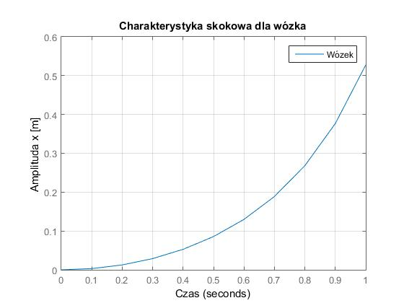

Rys 2. Charakterystyka skokowa dla wózka układu otwartego

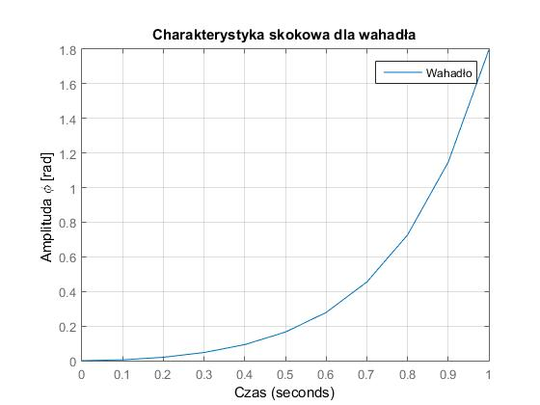

Rys. 3. Charakterystyka skokowa dla wahadła układu otwartego

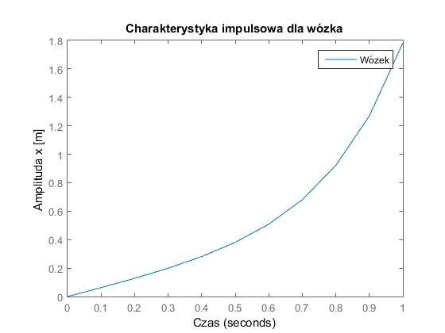

Rys. 4. Charakterystyka impulsowa dla wózka układu otwartego

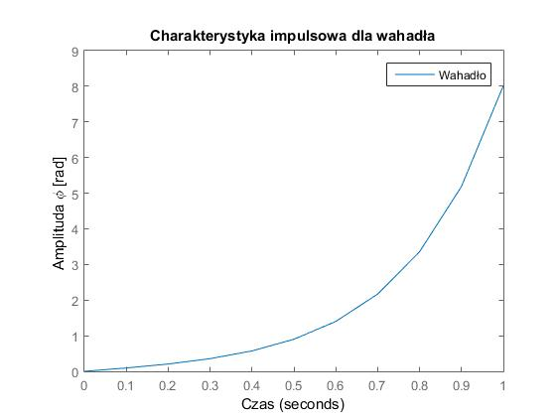

Rys. 5. Charakterystyka impulsowa dla wahadła układu otwartego

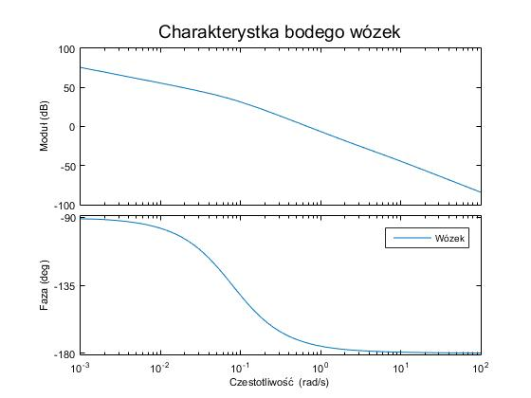

Rys. 6. Charakterystyka bodego dla wózka układu otwartego

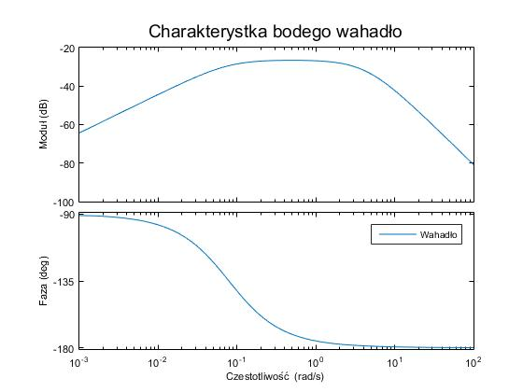

Rys. 7. Charakterystyka Bodego dla wahadła układu otwartego

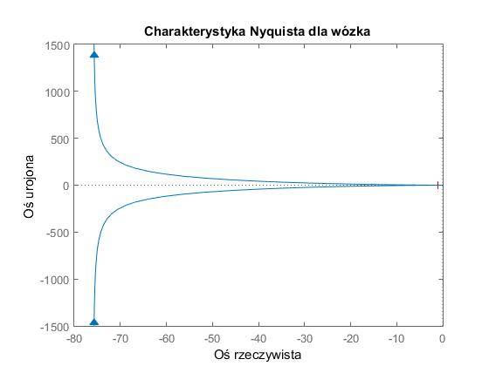

Rys. 8. Charakterystyka Nyquista dla wózka układu otwartego

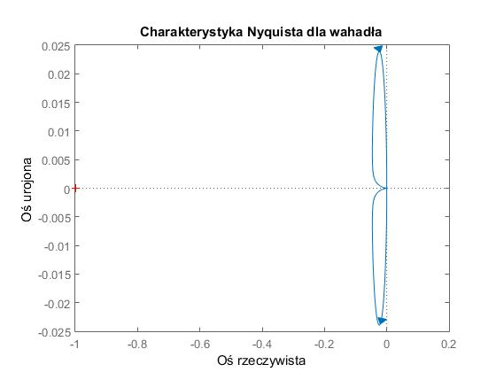

Rys. 9. Charakterystyka Nyquista dla wahadła układu otwartego

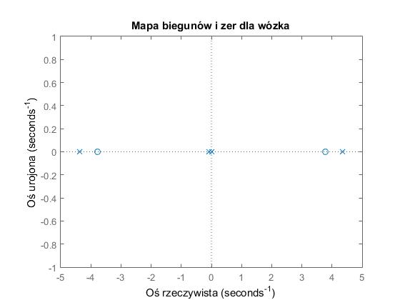

Rys. 10. Mapa biegunów i zer dla wózka układu otwartego

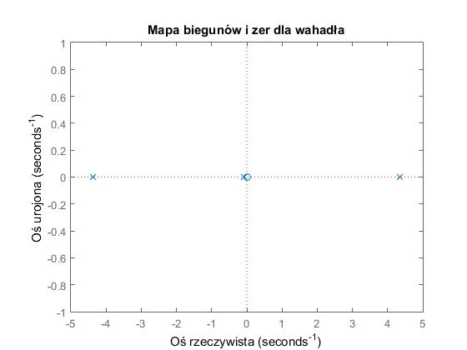

Rys. 11. Mapa biegunów i zer dla wahadła układu otwartego

1. **Synteza regulatora PID**



Rys. 12. Schemat blokowy układu z regulatorem PID

**Wymagania dotyczące układu:**

* Czas regulacji mniejszy niż 5 sekund,
* Kąt odchylenia wahadła mniejszy niż 0,05 radiana.

**Transmitancja operatorowa regulatora: $K\left(s\right)=k_{p}+\frac{k_{i}}{s}+k_{d}s$**

Dobór odpowiednich nastaw odbywał się na zasadzie prób i błedów. Należało zmieniać nastawy tak, odpowiedź impulsowa dla układu zamkniętego odpowiadał zadanym wymaganiom.

**Optymalne nastawy regulatora:**

* Współczynnik wzmocnienia: kp = 80
* Współczynnik całkowania: ki = 60
* Współczynnik różniczkowania: kd = 17

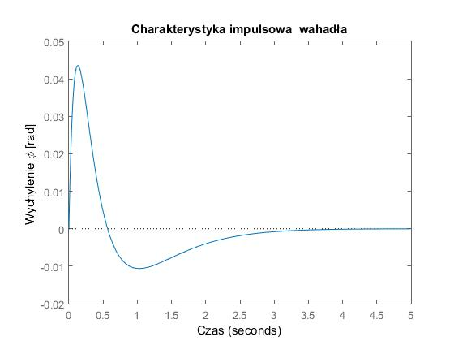

Rys. 13. Charakterystyka impulsowa wahadła w układzie zamkniętym

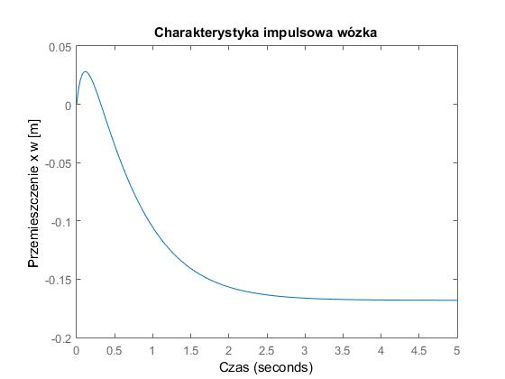

Rys. 14. Charakterystyka impulsowa wózka w układzie zamkniętym

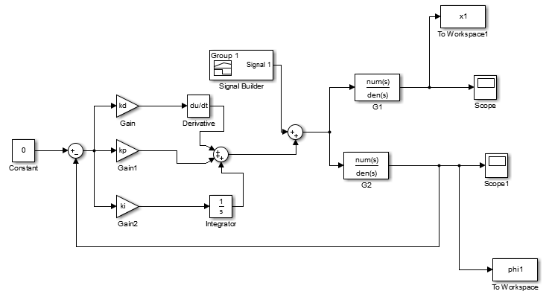

Rys. 15. Model układu w środowisku Simulink

Tabela z zestawieniem parametrów regulatora PID

|  |  |  |  |
| --- | --- | --- | --- |
| Lp. | Kp | Ki | Kd |
| 1. | 80 | 60 | 15 |
| 2. | 90 | 80 | 20 |
| 3. | 80 | 60 | 15 |
| 4. | 90 | 80 | 20 |
| 5. | 80 | 60 | 15 |
| 6. | 90 | 80 | 20 |
| 7. | 80 | 60 | 15 |
| 8. | 90 | 80 | 20 |

Tab.1 Tabela z nastawami regulatora dla podanych wymuszeń

**Ocena wpływu parametrów na układ:**

Jeżeli ustawimy większe kp to nasz układ zostaje wzmocniony, co pozwala na dopracowanie wychylenia wahadła do 0,05 rad. Parametr ki wpływa na zmniejszenie uchybu, jednak jeżeli dodamy go za dużo spowolni odpowiedź układu. Czynnik kd odpowiada za zwiększenie czułości układu oraz szybkiej reakcji na zmianę. Otrzymane wykresy nie różnią się znacząco do siebie, gdyż parametry w tabeli są zbliżone do optymalnych, wybranych przeze mnie nastaw regulatora PID.

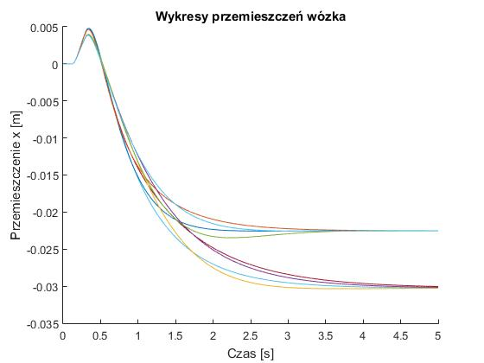

Rys. 16. Wykresy przemieszczeń wózka dla różnych nastaw regulatora PID

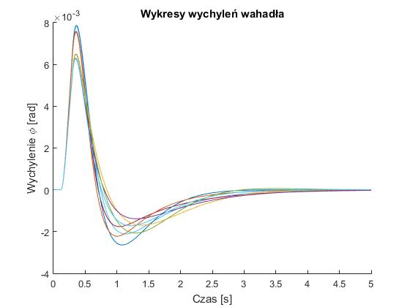

Rys. 17. Wykres wychyleń wahadła dla różnych nastaw regulatora PID

1. **Synteza korektora przyspieszająco-opóźniającego fazę**

**Transmitancja kompensatora:**

**Wymagania dotyczące pracy układu:**

* Czas regulacji mniejszy niż 5 sekund,
* Kąt odchylenia wahadła mniejszy niż 0,05 radiana.

Kompensator lead-lag o transmitancji: $kG_{c}\left(s\right)=k\frac{\left(s+z_{1}\right)\left(s+z_{2}\right)}{\left(s+p_{1}\right)\left(s+p_{2}\right)}$

**Przyjęte nastawy:**

* zero dla części przyspieszającej: z1 = -3
* biegun dla części przyspieszającej: p1 = -4
* zero dla części opóźniającej: z2 = -5
* biegun dla części opóźniającej: p2 = -80
* wzmocnienie: k = 1400

**Ocena wpływu nastaw na dynamikę układu:**

Zwiększając współczynnik wzmocnienia powodujemy zmniejszenie się kąta odchylenia wahadła od pionu. Jeżeli oddalimy bieguny od zera to układ szybciej odpowiada. Im bardziej zera są bliższe wartości 0 tym mamy większe częstotliwości.

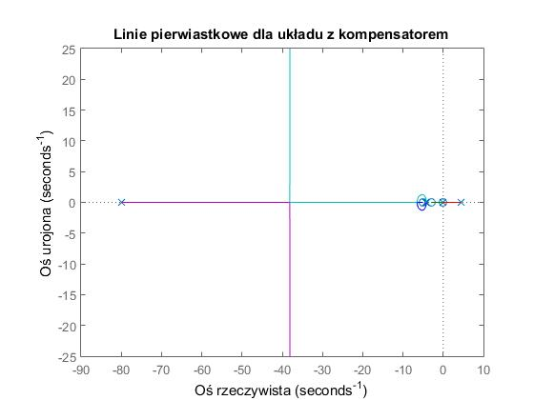

Rys. 18. Linie pierwiastkowe wahadła z kompensatorem lead-lag

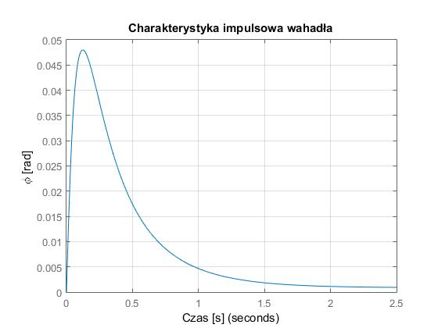

Rys. 19. Charakterystyka impulsowa wahadła z kompensatorem lead-lag

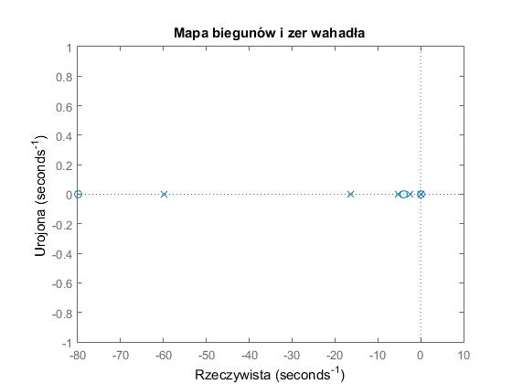

Rys. 20. Mapa biegunów i zer wahadła z kompensatorem lead-lag

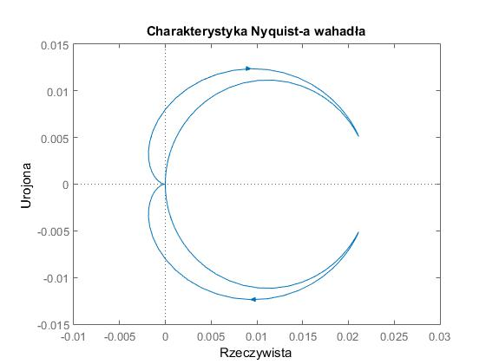

Rys. 21. Charakterystyka Nyquista wahadła z kompensatorem lead-lag

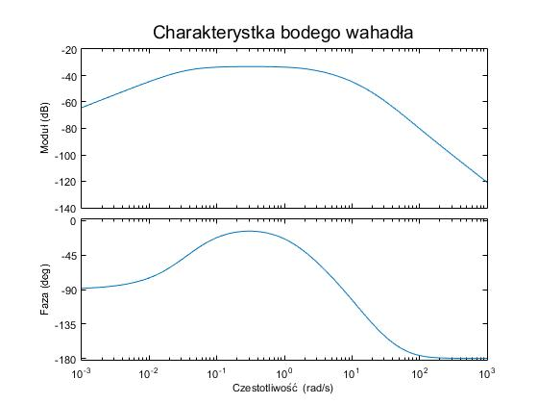

Rys. 22. Charakterystyka Bodego wahadła z kompensatorem lead-lag

1. **Synteza regulatora LQR**

Regulator powinien spełnić następujące kryteria:

* czas ustalania się wielkości regulowanej mniejszy od 5 s,
* czas narastania sygnału x do wartości zadanej mniejszy od 1 s,
* przeregulowanie dla sygnału θ poniżej 0,35 rad,
* uchyb ustalony poniżej 2%.

W celu wyznaczenia regulatora LQR w pierwszej kolejności należy dobrać elementy macierzy wag Q i R. W praktyce dobieramy jedynie wartości elementów diagonalnych macierzy Q i R lub też zapisujemy te macierze w postaci Q=C’*C (gdzie: C – macierz wyjść obiektu) oraz zakładamy, że R=1 (przypadek, gdy sygnał z regulatora jest proporcjonalny do wejścia obiektu). W odniesieniu do wyżej wymienionych macierzy wag, macierz Q określa wagę nałożoną na wektor stanu, zaś macierz R wagę nałożoną na sygnał sterujący.



Rys. 23. Schemat blokowy układu z regulatorem LQR

Wartość p wynosi 4, co zgadza się ze stopniami macierzy więc układ jest sterowalny.

**Przyjęte nastawy:**

* z = 1500
* y = 1
* R = 1
* Współczynnik wzmocnienia F = -40

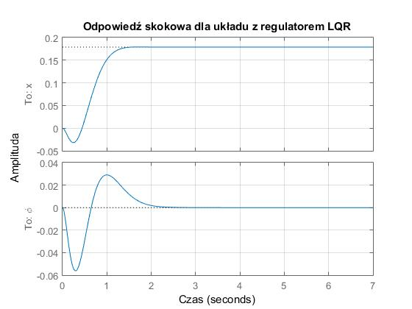

Rys. 24. Charakterystyka skokowa wahadła i wózka układu zamkniętego z regulacją LQR.

**Ocena wpływu nastaw na dynamikę układu:**

Zwiększając współczynnik F zmniejszam uchyb. Natomiast wartości z i y w macierzy Q powodują zmniejszenie czasu narastania i ustalania.

1. **Porównanie wyników dotyczących jakości sterowania dla opracowanych trzech metod sterowania**

Najkrótszy czas stabilizacji wahadła posiada układ z regulacją lead-lag. Najmniejszy kąt wychylenia wahadła zanotował układ z LQR. Najdłuższy czas ustalania posiada regulator PID. Czasy reakcji na zakłócenie są porównywalne. Najwięcej oscylacji posiadał układ z regulatorem LQR, oscylacje wystąpiły też w regulatorze PID. Najlepiej zareagował kompensator lead-lag, ale wartość wzmocnienia zarówno w nim jak i LQR jest bardzo wysoka. Do doboru nastaw w regulatorze PID można skorzystać z funkcji pidtune, a w kompensatorze lead-lag z funkcji rlocus. Jednak parametry do wszystkich trzech sposobów regulacji dobierałem metodą prób i błędów.

1. **Obserwacje i wnioski**

Moim zadaniem było zaprojektowanie układu sterowania liniowego obiektem strukturalnie niestabilnym. Z pewnością czasochłonne byłoby wyprowadzenie modeli transmisyjnych oraz modelu w przestrzeni stanu dla układu otwartego. Skorzystałem tutaj z wyprowadzonych już zależności. W projekcie zastosowałem 3 typy regulatorów. Regulator PID był mi już znany wcześniej. Ponadto poznałem dwa nowe sposoby regulacji: kompensator lead-lag i regulator liniowo-kwadratowy (LQR). Z wykresu wynika, że układ otwarty jest niestabilny, ponieważ jego bieguny i zera znajdują się na dodatniej osi liczb rzeczywistych. Natomiast każdy z trzech sposobów regulacji stabilizuje układ. Dzięki pracy nad projektem mogłem sprawdzić jak zmiana poszczególnych parametrów regulacji wpłynęła na zachowanie się układu zamkniętego. W regulatorze PID można zaobserwować, iż wzmocnienie ma duży wpływ na amplitudę wychyleń wahadła. Im większa wartość Kp, tym wychylenia wahadła były mniejsze, lecz gdy wartość była zbyt duża to otrzymywaliśmy na wykresach duże oscylację. Dzięki parametrowi Ki otrzymywaliśmy układ szybciej się stabilizował, gdyż został zmniejszony uchyb statyczny. Jednak zbyt duża wartość Ki powodowała oscylacje i przeregulowanie. Człon Kd zmniejsza przeregulowanie oraz przyszły uchyb. Dzięki zamodelowaniu układu w środowisku Simulink, mogłem wyprowadzić wartości wychylenia i przemieszczenia do Matlaba i zestawić kilka przebiegów na jednym wykresie. W regulatorze LQR przy zmianie wartości w macierzy Q przemieszczenie dla położenia wózka znacznie maleje, czyli wykres szybciej dąży do ustalenia się oraz dla wychylenia wahadła malało przeregulowanie oraz zmniejszał się czas ustalania tego wahadła. Aby spełnić założenia projektu musiałem użyć parametrów o dosyć wysokich wartościach. W rzeczywistości mógłby wystąpić problem z zastosowaniem takich nastaw.

1. **Skrypty w środowisku Matlab**

clc;

M=1.57; % masa wózka

m=0.554; % masa wahadła

b=0.1673; % współczynnik tarcia wózka

I=0.0129; % moment bezwładności wahadła

l=0.6470; % położenie środka ciężkości wahadła

g=9.81; % przyśpieszenie ziemskie

q=(M+m)*(I+m*l^2)-(m*l)^2;

s=tf('s');

P_wozek=(((I+m*l^2)/q)*s^2-(m*g*l/q))/...

(s^4 + (b*(I+m*l^2))*s^3/q-...

((M+m)*m*g*l)*s^2/q-b*m*g*l*s/q);

P_wahadlo=(m*l*s/q)/(s^3+...

(b*(I+m*l^2))*s^2/q...

-((M+m)*m*g*l)*s/q-b*m*g*l/q);

p=I*(M+m)+M*m*l^2; %mianownik w macierzach A i B

%% Macierz stanu

A = [0 1 0 0;

0 -(I+l*m^2)*b/p m^2*g*l^2/p 0;

0 0 0 1;

0 -(m*l*b)/p m*g*l*(M+m)/p 0];

%% Macierz wejść

B = [0;

(I+m*l^2)/p;

0;

m*l/p];

%% Macierz wyjść/pomiaru

C = [1 0 0 0;

0 0 1 0];

%% Macierz transmisyjna

D = [0;

0];

%%

zm_stanu={'x' 'x_dot' 'phi' 'phi_dot'};

wejscia={'F'};

wyjscia={'x'; 'phi'};

sys_ss= ss(A,B,C,D,'statename', zm_stanu,...

'inputname', wejscia, 'outputname', wyjscia)

%%

t=0:0.1:1;

figure(1)

step(P_wozek,t)

grid on

legend('Wózek')

title('Charakterystyka skokowa dla wózka');

xlabel('Czas');

ylabel('Amplituda x [m]');

figure(2)

step(P_wahadlo,t)

grid on

legend('Wahadło')

title('Charakterystyka skokowa dla wahadła');

xlabel('Czas');

ylabel('Amplituda \phi [rad]');

figure(3)

impulse(P_wozek,t)

legend('Wózek')

title('Charakterystyka impulsowa dla wózka');

xlabel('Czas');

ylabel('Amplituda x [m]');

figure(4)

impulse(P_wahadlo,t)

legend('Wahadło')

title('Charakterystyka impulsowa dla wahadła');

xlabel('Czas');

ylabel('Amplituda \phi [rad]');

opt=bodeoptions;

opt.Title.String='Charakterystka bodego wózek';

opt.Title.FontSize=14;

opt.XLabel.String='Czestotliwość';

opt.YLabel.String={'Moduł' 'Faza'}

figure(5)

bode(P_wozek,opt)

legend('Wózek')

opt2=bodeoptions;

opt2.Title.String='Charakterystka bodego wahadło';

opt2.Title.FontSize=14;

opt2.XLabel.String='Czestotliwość';

opt2.YLabel.String={'Moduł' 'Faza'}

figure(6)

bode(P_wahadlo,opt2)

legend('Wahadło')

figure(7)

nyquist(P_wozek)

title('Charakterystyka Nyquista dla wózka');

xlabel('Oś rzeczywista');

ylabel('Oś urojona');

figure(8)

nyquist(P_wahadlo)

title('Charakterystyka Nyquista dla wahadła');

xlabel('Oś rzeczywista');

ylabel('Oś urojona');

figure(9)

pzmap(P_wozek)

title('Mapa biegunów i zer dla wózka');

xlabel('Oś rzeczywista');

ylabel('Oś urojona');

figure(10)

pzmap(P_wahadlo)

title('Mapa biegunów i zer dla wahadła');

xlabel('Oś rzeczywista');

ylabel('Oś urojona');

kp=80;

ki=60;

kd=17;

reg=pid(kp,ki,kd)

G_z=feedback(P_wahadlo,reg) %układ zamknięty

figure(11)

impulse(G_z,5) %czas 5s

title('Charakterystyka impulsowa wahadła');

xlabel('Czas');

ylabel('Wychylenie \phi [rad]');

G_w=series(feedback(1,reg*P_wahadlo),P_wozek);

figure(12)

impulse(G_w,5)

title('Charakterystyka impulsowa wózka');

xlabel('Czas');

ylabel('Przemieszczenie x w [m]');

%% modelowanie

[licz,mian]=tfdata(P_wahadlo,'v')

[licz2,mian2]=tfdata(P_wozek,'v')

for kd = 15 : 5 : 20

for ki = 60 : 20 : 80

for kp = 80 : 10 : 90

sim('projekt3sim')

figure(13)

hold on;

plot(x1);

title('Wykresy przemieszczeń wózka');

xlabel('Czas [s]');

ylabel('Przemieszczenie x [m]');

figure(14)

hold on;

plot(phi1);

title('Wykresy wychyleń wahadła');

xlabel('Czas [s]');

ylabel('Wychylenie \phi [rad]');

end;

end;

end;

%% Kompensator lead-lag

%Okreslenie wartości zer i biegunów kompensatora

z1 = -3; %zero dla k.lag

p1 = -4; %biegun dla k.lag // bliżej zera p

z2 = -5; %zero dla k.lead //bliżej zera z

p2 = -80 ; %biegun dla k.lead

komp=zpk([z1 z2], [p1 p2], 1)

figure(15) %linie pierwiastkowe dla układu z kompensatorem

rlocus(komp*P_wahadlo)

title('Linie pierwiastkowe dla układu z kompensatorem')

xlabel('Oś rzeczywista');

ylabel('Oś urojona');

%[k, poles]=rlocfind(komp*P_wahadlo) %wybor wartosci

k=1400;

sys_cl1=feedback(P_wahadlo,k*komp);%układ zamknięty

figure(16)

impulse(sys_cl1);

title('Charakterystyka impulsowa wahadła')

xlabel('Czas [s]');

ylabel('\phi [rad]');

grid on

figure(17)

pzmap(sys_cl1)

title('Mapa biegunów i zer wahadła');

xlabel('Rzeczywista');

ylabel('Urojona');

figure(18)

nyquist(sys_cl1)

title('Charakterystyka Nyquist-a wahadła');

xlabel('Rzeczywista');

ylabel('Urojona');

axis([-0.01 0.03 -0.015 0.015])

opt3=bodeoptions;

opt3.Title.String='Charakterystka bodego wahadła';

opt3.Title.FontSize=14;

opt3.XLabel.String='Czestotliwość';

opt3.YLabel.String={'Moduł' 'Faza'};

figure(19)

bode(sys_cl1,opt3)

%sprawdzenie sterowalności układu

S = ctrb(sys_ss);%wyznaczenie macierzy sterowalności

p =rank(S);

%regulator RQL

% Q = C'*C;

Q = [1500 0 0 0;0 0 0 0;0 0 1 0;0 0 0 0]

R = 1; %jedno wejście, jedna kolumna w macierzy B dlatego jedna liczba

F = -40 ; %kompensator

K = lqr(A,B,Q,R) %regulator

Ac = [(A-B*K)]; %zapisujemy układ zamknięty

Bc = [B*F];

Cc = [C];

Dc = [D];

%stan = ('x' 'x_dot' 'phi' 'phi_dot)};

%we = ('r');

wy = {'x'; '\phi'};

%sys_cl = ss(Ac, Bc, Cc, Dc, 'statename', stan, 'inputname')

sys_cl = ss(Ac, Bc, Cc, Dc,'outputname', wy)

opt = stepDataOptions;

opt.StepAmplitude=0.2;

figure(20)

step(sys_cl,opt,7);

grid on;

title('Odpowiedź skokowa dla układu z regulatorem LQR');

xlabel('Czas')

ylabel('Amplituda')

grid on